**【封面】**



**Trusted Doctors**

**可定价的随访利器**

**【下列关键词用不同大小字号排列，桔黄色需要更突出】**

**医生必备 新联系方式 选择患者 分组管理**

**抢注杏仁靓号8888888 有礼物**

**免费匿名通话 随访触手可及**

**日程提醒 群发消息 个人主页和圈子**

**工作更轻松 患者更信赖**

**10,000个患者装进口袋里**



**诚心出品@版权所有**

**【封2】**

**赶紧体验！**

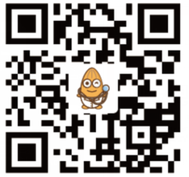

**扫一扫立马下载**

**只要30秒，就能拥有自己的随访平台！**

**iphone可以去App store下载，安卓手机可以去各大应用商店下载**

**【内页1】**

**杏仁医生，可定价的随访利器**



**将10,000个患者装进口袋**

* **轻松管理患者，当下最流行的医生随访工具**

**智能化管理工具，文字、语音、免费匿名通话三位一体的随访，提高治疗依从性。**

* **患者更信赖，深度介绍医生的主页和可互动的圈子**

**医生个人主页和圈子，面向自己的患者互动，患教医学知识、治疗方案、药物，患者更信赖。**

* **必备新联系方式，杏仁号——多点执业医生的从业ID**

**时下潮流的杏仁号已经取代医生与患者交流的手机号和微信号，更专业，更品牌，更持久。**

* **服务创造价值，不论名利、不论专业技能**

**从今天起服务和关心选择的患者，及时了解Ta用了A治疗方案/B药物/C手术后是否康复，给自己一个答案，给患者一丝温暖。**

**【这里需要插图，可以是很多医生在用手机的图片】**

**【内页2】**

**丰富的功能 一切为了医生**

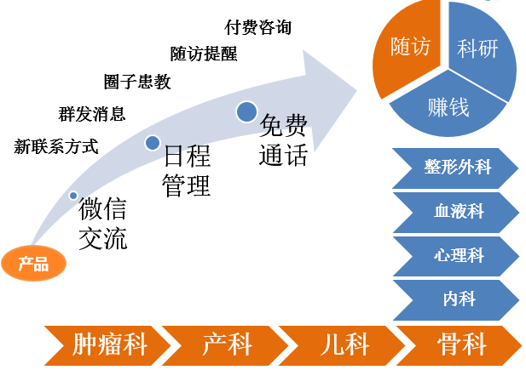

**其他科室**

**【上图需要优化，可以改进其他形式】**

1. 全新聊天**【插对应的图】**

图片、表情、语音，全面细腻的聊天体验，交流提升患者依从性

1. 免费通话**【插对应的图】**

不用拨号的免费电话，一点就通，方便随访

3.日程管理**【插对应的图】**

移动时代智能化管理，提前提醒，工作更轻松

4.分组管理**【插对应的图】**

高效地管理自己患者，分组管理，群发消息，患教更高效

5.患者电子健康档案**【插对应的图】**

永久免费保存，随时随地，查看跟踪感兴趣的患者

6．医生主页和圈子**【插对应的图】**

面向自己的患者互动，患教医学知识、治疗方案、药物，患者更信赖

**【内页3】**

**医生启用很方便**

**只要三步：下载-安装-注册**

**下载【插图说明】**

1、扫一扫二维码下载



2、iphone可以去App store下载，安卓手机可以去各大应用商店下载

**安装【插图示意】**

Iphone、安卓安装的样子

**注册【截图示意】**

注册页面展示

**添加患者很方便**

**患者加医生【插对应的图】**

1、患者只要微信扫一扫医生二维码即可收入掌中

2、患者关注“杏仁医生”微信号，输入您的杏仁号

**医生添加患者【插对应的图】**

医生只要输入患者手机号，即可自主添加您选择的患者

**【内页3】**

**杏仁医生，成功医生从这里开始……**

**杏仁医生是移动医疗时代，众多医生走向成功的全新平台。**

**他们在这里成就价值，他们在这里获得成功，他们在这里享受成就感，您还在等待现实中的“公平”？**

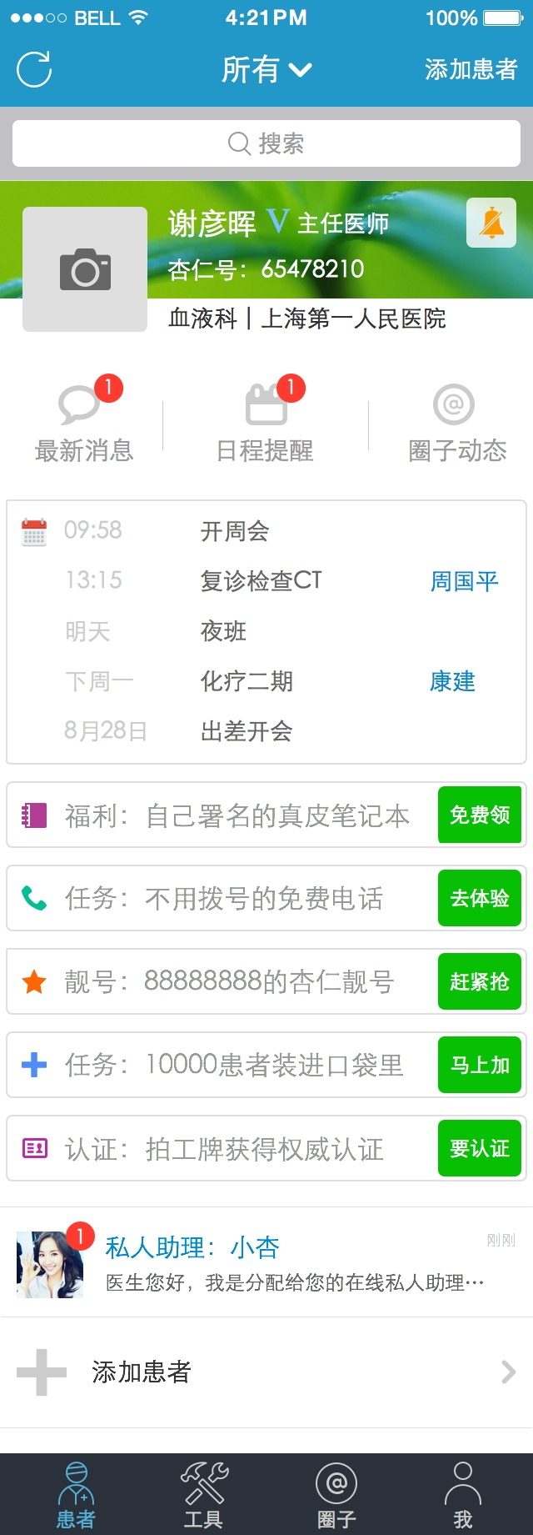

**【用设计图，模拟一个使用杏仁医生用的非常成功的医生，在杏仁医生的界面上出现，1、6899个患者，有12386个请求要和他交流 2、1298300元的累计收入 3、圈子里很活跃，有上千万个赞，很多评论……总之呈现一片生机勃勃，塑造一个非常成功的医生应用场景，用产品图片呈现出来】**

**【内页4】**

**他们都在使用杏仁医生**

**【很多医生头像的插图】**



**他们在杏仁医生上收获不一样的精彩！**

[使用文档中的独特引言吸引读者的注意力，或者使用此空间强调要点。要在此页面上的任何位置放置此文本框，只需拖动它即可。]

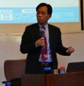

**梁晓华 肿瘤科 主任医师**

**复旦大学附属华山医院**

[使用文档中的独特引言吸引读者的注意力，或者使用此空间强调要点。要在此页面上的任何位置放置此文本框，只需拖动它即可。]



**张自明 小儿骨科 副主任医师**

**上海交通大学医学院附属新华医院**

[使用文档中的独特引言吸引读者的注意力，或者使用此空间强调要点。要在此页面上的任何位置放置此文本框，只需拖动它即可。]

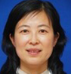

**钱晓蕾 妇科 副主任医师**

**中国福利会国际和平妇幼保健院**

[使用文档中的独特引言吸引读者的注意力，或者使用此空间强调要点。要在此页面上的任何位置放置此文本框，只需拖动它即可。]



**李开春 肿瘤科 副主任医师**

**复旦大学附属华东医院**

[使用文档中的独特引言吸引读者的注意力，或者使用此空间强调要点。要在此页面上的任何位置放置此文本框，只需拖动它即可。]



**杨玲 手外科 主治医师**

**上海交通大学医学院附属瑞金医院**

**杏仁医生给他们带来了史无前例的便利！**



杏仁医生是科室随访最专业的管理和交流工具，在临床患者的随访中发挥了巨大的功能。无缝连接，使得科室随访中的远程与异地都不再是问题。问卷设置、数据分析、语音通讯、以及资料传输等功能，成为科室医患随访的最实用利器。

**长征医院生殖医学中心**

为不同病情或类别的患者提供了强有力的支持，拥有智能化制定患者随访计划。



**中山医院肺结节门诊**

问卷设置、数据分析、语音通讯、以及资料传输等功能，成为科室医患随访的最实用利器。



**东方医院产科**

**【上面医生科室头像图标和框框内内容需要BD去索取，收集好提供给设计】**

**【封底】**



**杏仁品牌 值得信任**

**一切为了医生，一切为了更和谐的医患关系**

**一个国际化医疗和互联网背景的团队竭诚为您服务：**

**【@万峰 @杨静下面内容由你们两个完成补充】**

马丁简介。全科医生和军医背景描述，重点也突出马丁医生品牌目前的知名度。

**【Martin头像】**

**马丁医生**

**【马丁联系方式】 微博、微信**

Ciline简介。互联网描述背景。

**【Ciline头像】**

**徐琳**

**【Ciline联系方式】微博、微信**

**【全团队的头像】**

**1、全团队一段话介绍**

**2、公司名称、联系方式、地址**